
统编版六下第五单元基础复习
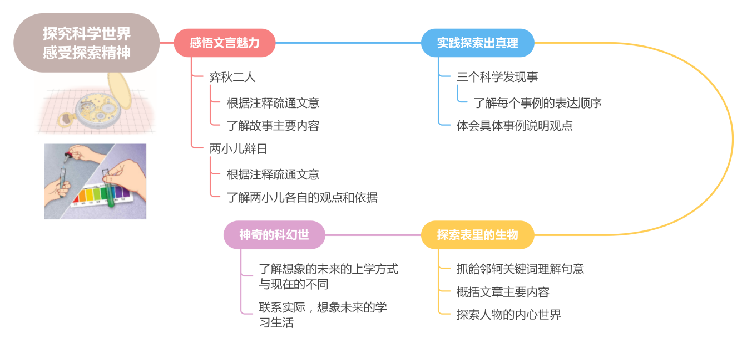
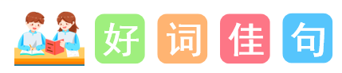
知
识e
梳
理
一、易读错的字
诞(dàn)生 | 机械(xiè) | 逆(nì)行 | 弓缴(jiǎo)
鸿鹄(hú) | 盘盂(yú) | 教诲(huì) | 酸碱(jiǎn)
凹陷(āo) | 钵(bō)子 | 领域(yù) | 孰(shú)能无过
沧(cāng)沧凉凉 | 锲(qiè)而不舍 | 华(huà)罗庚 | 荧光屏(píng)
二、易写错的字
辩:中间是“讠”,注意与“辨”相区别。
援:右边不要写成“爱”。
蟀:右部是“率”,不要写成“卒”。
域:右上部不要少写一点。
璃:右下部是“向”,不要写成“内”。
三、一字组多词。
援(yuán)(支援)(援助) 俱(jù)(俱备)(俱全)
弗(fú)(弗若)(莫弗) 辨(biàn)(辨别)(分辨)
域(yù)(疆域)(区域） 惯(guàn)(习惯)(惯常）
圃(pǔ)(菜圃)(花圃） 盐(yán)(盐巴)(盐田）
溅(jiàn)(溅落)(飞溅） 蕊(ruǐ)(花蕊)(雌蕊）
魏(wèi)(魏国)(魏军） 搜（sōu)(搜集)(搜寻）
蚯(qiū)(蚯蚓） 蚓(yǐn)(蚯蚓）
版(bǎn)(出版)(版图） 阶(jiē)(台阶)(阶级）
脆(cuì)(干脆)(脆亮） 拦(lán)(拦住)(拦截）
玻(bō)(玻璃)(玻璃钢） 璃(lí)(玻璃)(琉璃）
恶(è)(凶恶)(险恶） 怖(bù)(恐怖)(可怖）
蟋(xī)(蟋蟀） 蟀(shuài)(蟋蟀）
四、多音字。
吓$\left\{\begin{matrix}\text{xi}\text{à}\text{(}\text{吓唬}\text{)} \\ \text{h}\text{è}\text{(}\text{恐吓}\text{)}\end{matrix}\right.$ 钉$\left\{\begin{matrix}dìnɡ(钉马掌) \\ dīnɡ(钉子)\end{matrix} \right.$ 钉$\left\{\begin{matrix}\text{sh}\text{ā}\text{ng(}\text{浩浩汤汤}\text{)} \\ \text{t}\text{ā}\text{ng(}\text{赴汤蹈火}\text{)}\end{matrix} \right.$
华$\left\{\begin{matrix}huà(华山) \\ huá(华丽)\end{matrix}\right.$ 屏$\left\{\begin{matrix}pínɡ(屏幕) \\ bǐnɡ(屏气)\end{matrix}\right.$ 与$\left\{\begin{matrix}yú(何与) \\ yù(与会) \\ yǔ(与其)\end{matrix}\right.$
五、形近字
援(支援) 辩(辩论) 域(地域) 惯(习惯) 溅(溅落) 俱(俱乐部)
缓(缓慢) 辨(辨析) 惑(迷惑) 贯(贯通) 践(践行) 惧(恐惧)
搜(搜救) 版(出版) 阶(阶梯) 脆(清脆) 蟀(蟋蟀)
嫂(嫂子) 板(木板) 价(价钱) 桅(桅杆) 摔(摔倒)
六、重点词语
1.必须掌握的词
真理 领域 建树 疑问 敏感 提取 明显 无聊 吻合 加速
偶然 文献 证据 系统 整理 灵感 机遇 机器 钟楼 证实
洪亮 街心 盲人 坚硬 清脆 单调 请求 唯恐 丑恶 蟋蟀
齿轮 不可思议 见微知著 司空见惯
2.四字词语（含成语）
专心致志 沧沧凉凉 司空见惯 锲而不舍 皱皱巴巴
追根求源 不可思议 全神贯注 鄙夷不屑 一字一顿
七、近义词
单调一单一 证实一证明 恐怖一恐惧 洪亮—嘹亮
唯恐—恐怕 疑问一疑惑 领域—范畴 加速—加快
弓缴—弓箭 清脆—清亮 跳动—跳跃 入神—入迷
唯恐—担心 拒绝—谢绝 丑恶—丑陋 恐怖—恐惧
证实—证明 和谐—和睦 真理—真谛 憎恶—厌恶
研究—钻研 敏锐—敏感 停留—保留 难过—难受
顺序—次序 高傲—骄傲 失望—绝望 陌生—生疏
普通—一般 聪明—聪慧 讨论—商量 调整—调理
全神贯注—聚精会神 专心致志—一心一意 司空见惯—习以为常
不可思议一不可捉摸 追根求源一寻根究底 司空见惯一习以为常
八、反义词
加速一延缓 吻合一抵触 单调一丰富 敏感一迟钝
洪亮—低沉 清脆—沉闷 加速—减速 入神—分神
单调—复杂 拒绝—答应 丑恶—美丽 柔和—强烈
真理—谬论 独立—依赖 诞生—死亡 憎恶—喜欢
偶然—必然 敏锐—迟缓 静止—移动 失望—希望
普通—特殊 高傲—谦虚 聪明—愚蠢 陌生—熟悉
无独有偶一举世无双 专心致志—心不在焉 没完没了—戛然而止
全神贯注—东张西望 司空见惯一鲜为人知 追根求源一浅尝辄止
九、词语积累。
①ABB式词语:急匆匆
类似的词语:圆溜溜 黑洞洞 蓝幽幽 蓝悠悠 响当当 赤裸裸 脏兮兮 阴森森
②ABAC式词语:摆来摆去
类似的词语:冷言冷语 一心一意 再三再四 一五一十 自由自在 人来人往 毛手毛脚
③描写动物叫声的词语:狗吠
类似的词语:鸡啼 鸟鸣 狼嚎 牛哞 虎啸 马嘶 龙吟 猿啼 鹤唳 乌啼 鸦噪
④形容学习认真刻苦的成语:专心致志
类似的词语:孜孜不倦 一丝不苟 凿壁偷光 废寝忘食 囊萤映雪 悬梁刺股 以一知万
⑤动词：发出声音 引起注意
类似的词语:跨渡大洋 发现真理 拍拍脑袋
⑥修饰词：洪亮地响 和谐的声音
类似的词语:神情清脆的声音 美丽的世界 金黄色的齿轮 反复的观察 锲而不舍的精神 偶然的机遇 细微的现象 和谐的声音
(乱蓬蓬)的长发 (幼稚可笑)的问题 (残暴)的匪徒 (夜色弥漫)的草地
十、句子积累。
1.比喻句
“日初出大如车盖,及日中则如盘盂。”这句话运用比喻的修辞手法,把刚升起来的太阳比作车盖,把正午的太阳比作盘盂,生动形象地写出了不同时间看到的太阳的形状特点。
2.拟人句
“秋晚有各种的虫在草丛中唱不同的歌曲。”这句话运用拟人的修辞手法,把各种的虫在草丛中的鸣叫声看作人在唱不同的歌曲,生动形象地写出了秋晚虫子鸣叫的热闹,表达了作者对大自然的喜爱之情。
3.反问句
“哪里有死的东西会自己走动,并且能自动地发出和谐的声音呢?”这句话运用反问的修辞手法,强调了死的东西不会自己走动,并且能自动地发出和谐的声音,表现了“我”对自己的猜想的肯定。
4.精彩句
“真理诞生于一百个问号之后。”这句话说明了只要善于观察,不断发问,不断解决疑问,锲而不舍地追根求源,就能在现实生活中发现真理。
十一、课文回顾。
14.文言文二则
《学弈》通过叙述两个人跟弈秋学下棋的事,说明了在同样条件下不同的态度会导致不同的结果,告诉我们学习必须专心致志,不能三心二意的道理。
《两小儿辩日》通过写两个孩子围绕太阳什么时候离人近,什么时候离人远的问题进行辩斗,孔子面对这个问题无法作出决断一事,表现了两小儿善于观察、说话有理有据的优点和孔子实事求是的品质,同时也说明了知识无穷、学无止境的道理。
15.《真理诞生于一百个问号之后》课文以紫罗兰的变色、蚯蚓的分布、睡觉时眼珠的转动这三个现象论述了只要善于观察,不断发问,不断解决疑问,锲而不舍地追根求源,就可能在现实生活中发现真理的道理。
16.《表里的生物》课文讲了“我”小时候一直认为凡能发出声音的,都是活的生物,导致当“我”听到父亲的表里发出声音时,也认为表里有生物,最后相信了父亲说的表里有个小蝎子的说法的故事,表现了“我”强烈的好奇心和求知欲,说明“我”是个善于观察、善于思考的孩子。
17.《他们那时候多有趣啊》课文用一本古老的纸质书串起全文,以两个孩子关于阅读、学习的对话作为主体,穿插了身处未来的他们的学习场景与感受,表现了作者对教育学习等问题的独特思考。整个故事充满了奇特的想象,又富于生活气息,构思新颖,立意巧妙。
十二、单元复习要点
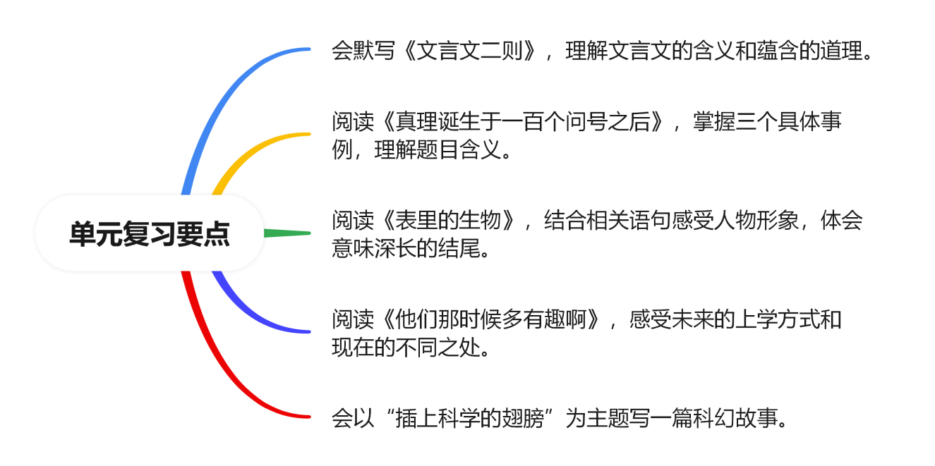
十三、“1+X”阅读
推荐篇目：李媒《儿童的奇想与发明》
推荐理由：文章采用“总—分—总”的结构。先概述文章要说明的问题：任
何一次发明创造都离不开发明的动机与灵感，着重点出孩子们天真无邪的问题与常人眼中的“异想天开”往往能引燃发明者创造性思维的火花。接着举实例说明：“一次性成像照相机”“两轮传动脚踏车”“隐形眼镜”的发明者都是在日常生活中产生的创造灵感，抓住了机会，经过潜心研究而获得了发明成果的。最后总结全文：生活中到处都有发明创造的契机(指事物转化的关键)，并告诉人们，只要有一颗敏锐的心和善于发现的眼睛——善于观察，抓住契机，就有可能有所发明、有所创造。
阅读方法：这篇文章结构清晰，内容浅显易懂，可与《真理诞生于一百个问号之后》进行对比阅读，从文章的写作特点、主要观点、议论方法、结构等方面比较二者之间的异同，从而多方面、多角度地了解议论文的写作特点和叙事方法。
十四、素养与能力
14.《文言文二则》能正确流利地朗读课文。能对照注释，理解每句话的意思，能用自己的语言说说故事内容。从而揭示出为人应该做到知之为知之，不知为不知。
15.《真理诞生于一百个问号之后》默读课文，能从具体事例中正确理解“真理诞生于一百个问号之后”的含义，并讲述自己受到的启发。用自读的方法发现三个事例写法上的相同之处，然后再找科学家们的精神相同之处。能够仿照课文写法，用几个具体事例说明一个观点。
16.《表里的生物》感受思考的魅力，分析作者运用想象的手法的奇妙之处。引导学生边读边思考，切身感受文中“我”的所思所感，体验想象的乐趣。
17.《他们那时候多有趣啊》插上想象的翅膀，体会科幻文章的魅力，培养写作科幻文的兴趣，从而进行科幻文创作。
《语文园地》自主阅读，了解基本的文言知识，积累名人名言用于习作；感受中国书法的魅力理解积累日积月累的内容，用古人的智慧之言启迪内心。

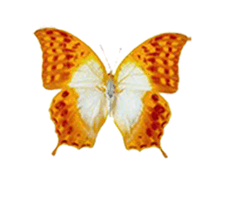
课
文e
梳
理
第14课：《文言文二则》
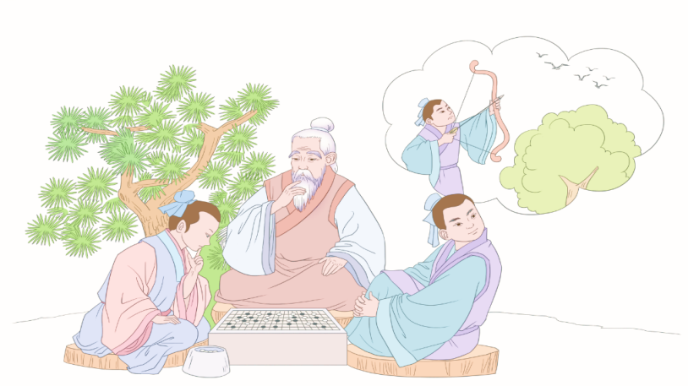
1.课题解读
《学弈》通过弈秋教两个人学下围棋的事，说明了做事必须专心致志，决不可三心二意的道理。《两小儿辩日》是一篇寓言故事，叙述了古时候，两个小孩凭着自己的知觉，一个认为太阳在早晨离人近，一个认为太阳在中午离人近，为此，各持一端，争执不下，就连孔子这样博学的人也不能做出判断。这个故事说明为了认识自然，探求客观真理，要敢于独立思考、大胆质疑；也说明宇宙无限、知识无穷、学无止境。
2.课文重点理解
（1）为是其智弗若与？曰：非然也。
理解：这两句话是一问一答，前一句是问，意思是：是不是因为他的聪明才智比不上（那个专心致志的人）呢？后一句自己做了回答：我可以说完全不是。究竟是什么原因不言自明：只是不步专心致志地学罢了。
（2）虽与之俱学，弗若之矣。为是其智弗若与？曰：非然也。
理解：这样，虽然他同前一个人一起学习，却学得不如前一个。能说这是他的聪明才智不如前一个人吗？我说：不是这样的。
（3）一儿曰：“我以日始出时去人近，而日中时远也。”
理解：一个小孩说：“我认为太阳刚刚升起时离人近一些，中午的时候离人远一些。”
（4）一儿曰：“我以日初出远，而日中时近也。”
理解：另一个小孩认为太阳刚刚升起时离人远些，而中午时离人近些。
（5）一儿曰：“日初出大如车盖，及日中则如盘盂，此不为远者小而近者大乎?”。
理解：一个小孩说：“太阳刚出来时像车盖一样大，到了中午却像个盘子，这不是远时看起来小而近时看起来大吗？”
（6）一儿曰：“日初出沧沧凉凉，及其日中如探汤，此不为近者热而远者凉乎?”
理解：另一个小孩说：“太阳刚出来时有清凉的感觉，到了中午却像把手伸进热水里一样，这不是近时热而远时凉吗？”
3.主题概括。
《学弈》选自《孟子·告子上》,通过写两个人同在弈秋的教导下学下棋,由于学习态度不同,导致结果不一样这件事告诉大家做事情应专心致志,不可三心二意的道理。
《两小儿辩日》选自《列子·汤问》，讲述了孔子路遇两个小孩辩论太阳远近的问题,孔子这样博学的人也无法作出准确判断的故事,体现了两小儿善于观察、说话有理有据和孔子实事求是的态度。
4.学有所得
通过学习《学弈》这篇文言文,我们明白了学习态度不同,结果就不同。因此我们做任何事,必须专心致志、脚踏实地,要一心一意地朝着目标坚定地走下去。
通过学习《两小儿辩日》这篇文言文,我们明白了宇宙无限,知识无穷,学无止境,即使是博学多闻的孔子也会有无法判断的事情。所以我们更要不断学习,同时敢于质疑、思考,这样求知的步伐才能越迈越稳健。
5.结构导图
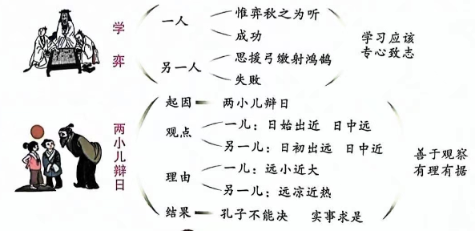
6.问题探究。
（1）可以用哪些词语形容两人下棋时的状态？
其一人专心致志，惟弈秋之为听；
一心一意 全神贯注 聚精会神 孜孜不倦 废寝忘食
一人虽听之，一心以为有鸿鹄将至，思援弓缴而射之。
三心二意 心神不宁 心不在焉 东张西望
（2）两小儿能够驳倒对方的观点吗？为什么？这两个小孩谁的观点对？为什么？
不能。因为两小儿是从不同的角度思考同一个问题，他们的观点都有事实和常理作为支撑，所以他们各有各的道理，不能说服对方，孔子也无法判断孰是孰非。
这两个小孩的观点都是错的。太阳距离地球非常遥远，在同一天中，太阳从升起至到达中天，与地球的距离几乎没有变化，可以说“日初出”和“日中”与人的距离是相同的。(1)早晨的太阳看起来比正午大，是视觉上的误差。早晨看太阳的参照物是树木、房屋、远山和天空的一小角，参照物较小，太阳看上去就会显得大；正午看太阳的参照物是广阔的天空，参照物较大，太阳看上去就会显得小。(2)正午气温比早晨高，是因为早晨太阳斜射大地，正午太阳直射大地。在相同的时间和面积里，直射比斜射热量高。再加上整个上午的热量积累，正午气温自然比早晨高。温度的高低并不能说明太阳距离地面的远近。
（3）为什么“日初出大如车盖，及日中，则如盘盂。”？
这主要是参照物的大小差异所造成的视觉差异。日出之初在天边，参照物是范围小的天边、山、树等，这样太阳看起来就比较大，如车盖。日中时太阳在正中天，参照物是范围很大的整个天空，太阳看起来就小，如盘盂。
（4）为什么“日初出沧沧凉凉，及其日中如探汤。”？
因日出之初太阳光斜得利害，太阳高度小，地面单位面积所获得的太阳辐射少，同时太阳光所经过的大气层更厚，大气对太阳辐射的削弱作用强，所以“日初出沧沧凉凉”。而正午太阳高度大，地面单位面积所获得的太阳辐射要多得多，同时太阳光所经过的大气层比较薄，大气对太阳辐射的削弱作用比较弱，所以“日中如探汤”。
（5）两小儿辩斗正酣，请孔子决断，偏偏“孔子不能决也”，这是为什么？这个故事给我们怎样的启发？
仅从两小儿所言判断，皆有理有据，孔子不能妄下结论。受时代所限，当时无法判断两小儿说的孰是孰非，孔子自然也不可能知道。
①应主动认识自然、探求客观真理并大胆质疑；②从不同角度看问题，得到的结果可能会不一样；③知识无穷，学无止境，再博学的人也会有所不知，应该实事求是。④只要善于观察，勤于思考，即使是小孩子也能有独特的发现和独到的思考。⑤学识渊博、德高望重的孔子能在两个小孩子面前坦率承认自己“不能决”，而不是故作高深或恼羞成怒，也很令人敬佩。
（6）你喜欢文中哪个人物？为什么？
示例一：我喜欢两个小孩。因为两个小孩善于观察、善于动脑，对自己不懂的问题会大胆质疑，能提出一定的猜想，说话有理有据。
示例二：我喜欢孔子。因为孔子谦虚谨慎、实事求是，做到了“知之为知之，不知为不知”。
7.课后拓展
（1）作者简介
孟子（约前372一前289），名辆，字子舆，邹（今山东邹城东南）人，战国时期思想家、政治家、教育家，儒家学派的代表人物之一，与孔子合称为“孔孟”。孟子继承并发扬了孔子的思想，把孔子“仁”的观念发展为“仁政”学说。他提出了“民贵君轻说，认为让民众安居乐业是治国理政的根本，阐述了儒家重民的思想。《孟子》一书是记录子及其弟子言行的著作，一般认为是孟子及其弟子共同编著的。

列子，名御寇，战国时期思想家，是介于老子和庄子之间的一位道家思想代表人物，主张虚静、无为。《汉书·艺文志》著录《列子》八篇，早铁。今本《列子》八篇，可能是晋人作品。
孔子（前551前479），名丘，字仲尼，鲁国陬(zou)邑（今山东曲阜东南）人，春秋末期思想家、政治家、教育家，儒家学派的创始人。他晚年致力于教育，整理《诗》《书》等文献。其加以删修的《春秋》，成为我国第一部编年体历史著作。相传他先后有弟子三千人，其中著名的有七十余人。他的言行及其与门人的问答等被他的弟子及再传弟子编成《论语》一书，流传于世。
（2）阅读推荐：
鹬蚌相争
蚌方出曝，而鹬啄其肉。蚌合而钳其喙。鹬曰:“今日不雨，明日不雨，即有死蚌。”蚌亦谓鹬曰:“今日不出，明日不出，即有死鹬。”两者不肯相舍，渔者得而并禽之。
理解：在各种纷乱复杂的矛盾斗争中，如果对立的双方争持不下，结果会两败俱伤，使第三者坐收渔利。
《列子》是中国儒家典籍之一，相传为战国列御寇所著。《列子》内多为民间故事、寓言和神话传说，一些为人熟知的寓言故事，如“纪昌学射”“愚公移山”皆出于此书。
（3）课外拓展阅读
1.鱼我所欲也，熊掌亦我所欲也，二者不可得兼，舍鱼而取熊掌者也。生亦我所欲也，义亦我所欲也，二者不可得兼，舍生而取义者也。———《孟子》
（译）鱼是我想要的，熊掌也是我想要的，二者不能同时得到，放弃鱼而选择熊掌。生是我想要的，义气也是我想要的，二者不能同时得到，放弃生而选择义气。
2.老吾老，以及人之老，幼吾幼，以及人之幼。———《孟子》
（译）：尊敬自己的父母，并且将这种感情推及到别人的父母身上，爱护自己的儿女，并且将这种感情推及到别人的儿女身上。
3.故天将降大任于斯人也，必先苦其心志，劳其筋骨，饿其体肤，空乏其身，行拂乱其所为，所以动心忍性，曾益其所不能。———《孟子》
（译）：所以上天将要把重大的历史任务交给这个人，一定要首先磨难他的心志，劳累他的筋络骨骼，饥饿他的肉体皮肤，空匮疲乏他的身体，所作所为总
是被干扰搅乱，借以撼动他的心志使他性情更加坚韧，以增加他原来不具备的能力。
4.子曰:“三人行，必有我师焉；择其善者而从之，其不善者而改之。”——《论语》
（译）：孔子说:“几个人同行(在一起)，其中必定有我的老师，我要选择他们的长处来学习，看到自己有他们那些短处就要改正。”
5.子曰:“学而不思则罔，思而不学则殆。”———《论语》
（译）：孔子说:“只读书却不思考，就会迷惑而无所适从；只是空想却不读书，就会有害。”
6.子曰:“温故而知新，可以为师矣。”———《论语》
（译）：孔子说:“在温习旧知识后，能有新体会，新发现，凭借这一点就可以当老师了。
（3）阅读文言文三步法
第一步，释义。参考注释读懂每句话的意思。具体方法可概括为六个字：留、删、补、换、调、变。
“留”，就是保留。凡是古今意义相同的词，以及古代的人名、地名、物名等，翻译时可保留不变。
“删”，就是删除。删掉无须翻译的文言虚词。例如：“孔子不能决也”，句末的“也”是语气助词，可以不翻译。
“补”，就是增补。(1)变单音节词为双音节词。例如：“孔子东游”——孔子到东方游历。(2)补出省略句中省略的成分。(3)补出省略了的语句。注意：补出的省略了的部分可以加括号。
“换”，就是替换。用现代汉语词汇替换古代汉语词汇。例如：“孰为汝多知乎”中，把“汝”换成“你”。
“调”，就是调整。古代汉语的句式和现代汉语有些不同，翻译时要注意调整为现代汉语的句式。例如：“惟弈秋之为听”—一只听弈秋的教诲。
“变”，就是变通。在忠实于原文的基础上，灵活翻译有关文字。
此外，翻译时，还应注意古今异义通假字等。例如：“去”在现代汉语中是“离开所在的地方到别处，由自己一方到另一方，跟‘来’相对”的意思，而在
“我以日始出时去人近”中是“距，距离”的意思。
第二步，断句。参考注释读懂每句话的意思，然后根据句意正确地断句。
第三步，朗读。“读书百遍，而义自见(xian)。”多读有助于理解文言文，所以要反复诵读，注意停顿，形成语感。

第15课：《真理诞生于一百个问号之后》
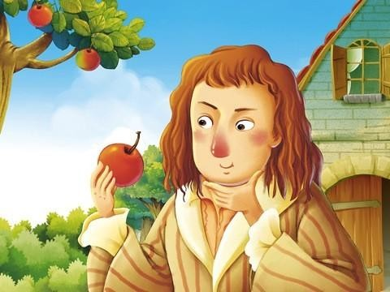
1.课题解读
课文的题目是“真理诞生于一百个问号之后”，也是课文的主要观点，用事实论述了只要善于观察，不断发问，不断解决疑问，锲而不舍地追根求源，就能在现实生活中发现真理。
2.课文重点理解
（1）最后把“？”拉直变成了“！”，找到了真理。
理解：这里的“？”是发现的问题，是不断的追问，“！”是通过探索，解决了疑问，发现了真理。这个句子把一个抽象的道理，用直观形象的方法进行表述，给人留下了深刻的印象。
（2）善于“打破沙锅问到底”的人，却从中有所发现，有所发明，有所创造，有所成就。
理解：“打破沙锅问到底”是一句俗语，形象表达了锲而不舍、不断探索的精神，“发现”“发明”“创造”“成就”这四个词按收获由小到大排列，也说明平常的事情中蕴含着真理，蕴含着伟大的成就，而这些只有“打破沙锅问到底”的人才能做到。
（3）只要你见微知著，善于发问并不断探索，那么，当你解答了若干个问
号之后，就能发现真理。
理解：这句话用“只要……就……”的句式说明“科学并不神秘，真理并不遥远”，发现真理的前提条件就是“见微知著”，能从平常的现象中发现问题，看到本质，并“不断探索”。。
（4）如果说，科学领域的发现有什么偶然的机遇的话，那么这种“偶然的机遇”只能给那些有准备的人，给那些善于独立思考的人，给那些具有锲而不舍精神的人。。
理解：这句话对发现真理的条件作了说明，科学发现中存在“偶然的机遇”，说明科学真理就存在于我们身边，它并不神秘；“只能给……”说明科学发现也并不容易，指出了科学真理的发现是有条件的，那就是给那些“有准备”“独立思考”“锲而不舍”的人。“真理诞生于一百个问号之后”就是要敏锐地发现问题，坚持不懈地思考，深入地解决问题。
3.主题概括。
本文开门见山提出论点“真理诞生于一百个问号之后”，接下来用科学发展史上的 三个 有代表性的事例，证明了只要善于观察不断发问、不锲而不舍 地追根求源，就有可能在断实践探究，现实生活中发现真理。
4.学有所得
我们对周围的事物通常会习以为常，不善于观察。我们今后要留意身边的事物，多观察，多思考，多问几个“为什么”。
5.结构导图
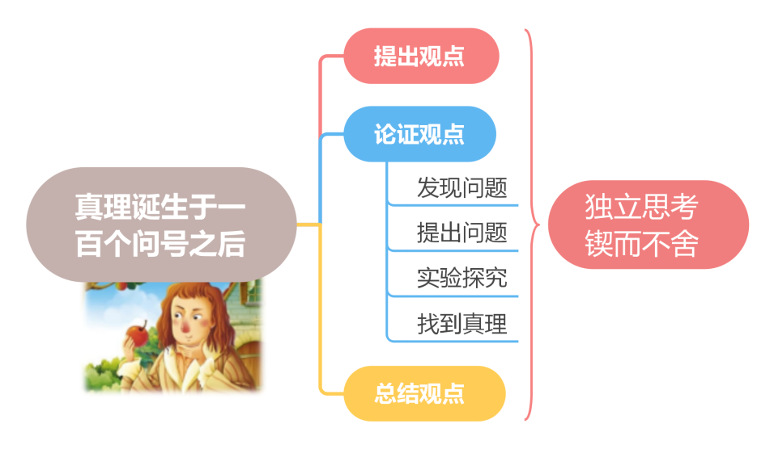
6.问题探究。
（1）第2自然段中的“？”和“！”分别指什么？这样写有什么好处？
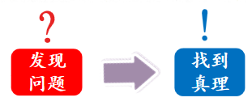
（2）想一想课文具体写了哪三件事，用自己的话简要地说一说。这三个事例的叙述顺序有哪些共同之处？
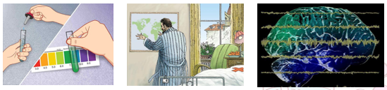
课文具体写了三件事，第一件写的是谢皮罗教授发现水的漩涡的旋转方向和地球的自转有关。第二件写的是英国的化学家波义耳偶尔发现紫罗兰溅到盐酸会变红色，最后发明了石蕊试纸。第三件写的是奥地利的一位医生从儿子睡觉时眼珠会转动这一现象中发现了眼珠转动和做梦的关系。
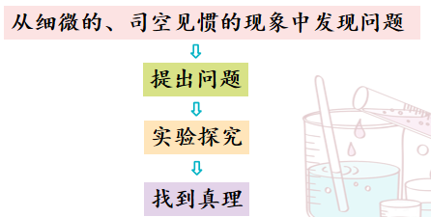
（3）默读课文，想想“真理诞生于一百个问号之后”这句话的含义，再说说你从中受到了什么启发？
这句话的含义是只有善于观察，不断发问，不断解决疑问，锲而不舍地追根求源，才能在现实生活中发现真理。
启发：真理的发现需要我们有敏锐的直觉，有求知的欲望，有不断质疑、勇于探索的精神，有不断追求、锲而不舍的韧性，只有这样我们才能不断地解开疑问，发现真理。
（4）仿照课文的写法，用具体事例说明一个观点，如“有志者事竟成”“玩也能玩出名堂”。
以上内容仅为本文档的试下载部分，为可阅读页数的一半内容。如要下载或阅读全文，请访问：https://d.book118.com/845203100302011122

